**TÀI LIỆU HƯỚNG DẪN GAME SNAKE**:

**1/ TẠO GIAO DIỆN GAME:**



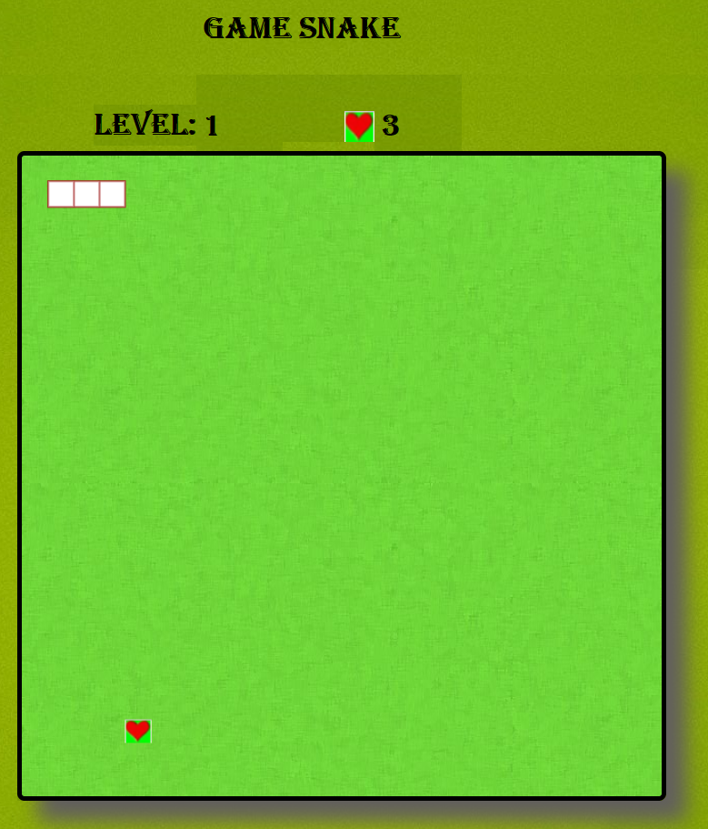

**2/ GIẢI THÍCH GAME**

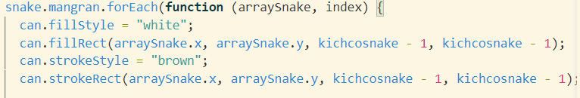

Ta vẽ snake bằng các ô vuông nối tiếp nhau với khoảng cách của mỗi ô là (kichcosnake -1), strokeStyle dùng để kẻ đường viền bên ngoài snake. 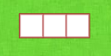

Khi di chuyển snake, ô vuông phía trước tiến lên thì ô vuông phía đuôi phải di chuyển theo. Ta dùng pop() để làm mất đi ô vuông phía đuôi snake và dùng unshift() để thêm 1 ô vuông vào đầu.

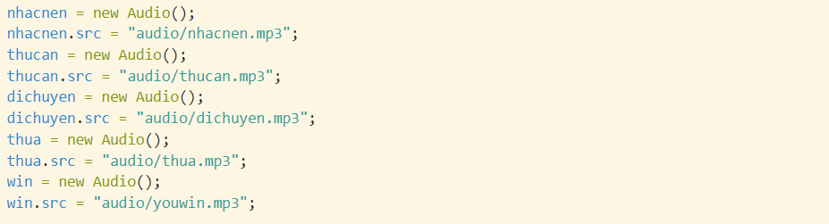

Đoạn code dùng để tạo âm thanh khi chơi game.

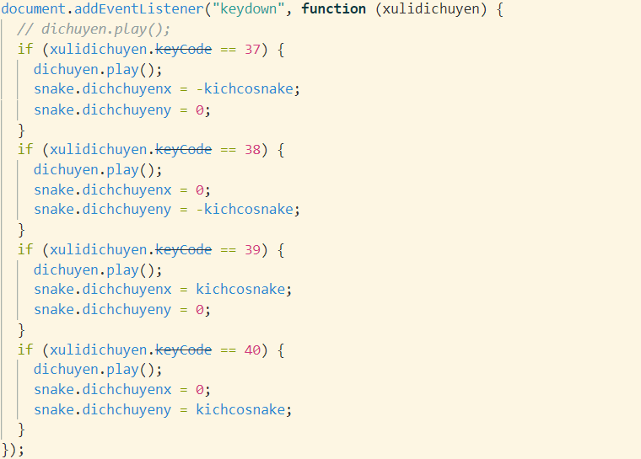

🡺 Di chuyển snake bằng bàn phím. (37,38,39,40)==(trái, lên, phải, xuống) theo bảng mã ASCII, dichuyen.play() khi di chuyển snake sẽ có tiếng động cho ta phân biệt.

 Vẽ thức ăn của snake. Tại đây ta dùng drawImage() để chèn thêm hình ảnh thức ăn vào game. Khi snake chạm vào thức ăn thì độ dài của snake sẽ tăng lên 1. Sau khi ăn xong thì thức ăn phải được random ở một vị trí bất kì mà không lệch ra khỏi giao diện của game.

Đồng thời ta tạo 1 score để khi snake ăn mồi thì score cũng tăng lên 1 ( Ta cho cố định score = độ dài của snake ban đầu = 3). 

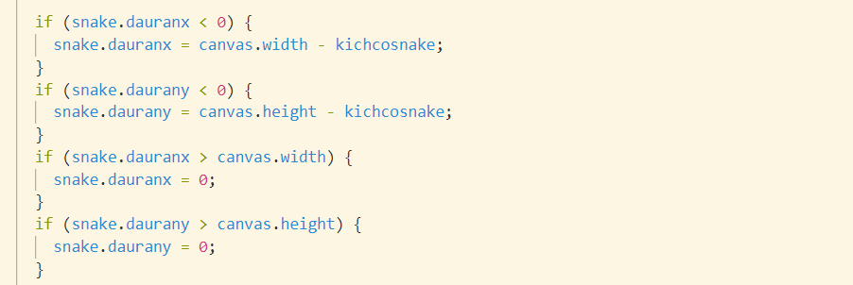

Để đi xuyên tường thì ta xét (x,y) của snake với (width,height).

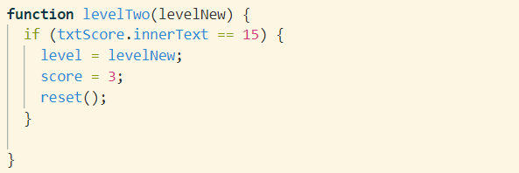

Khi snake ăn đến giá trị chỉ định thì trò chơi sẽ chuyển level (ở đây em đặt score = 15 để chuyển nhanh level lúc chơi )

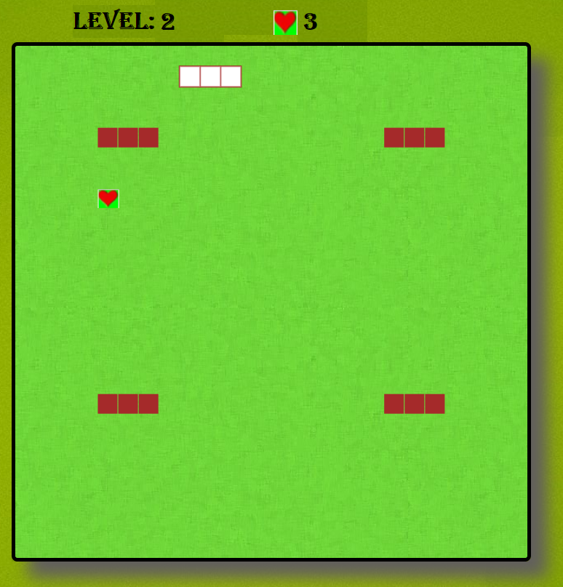 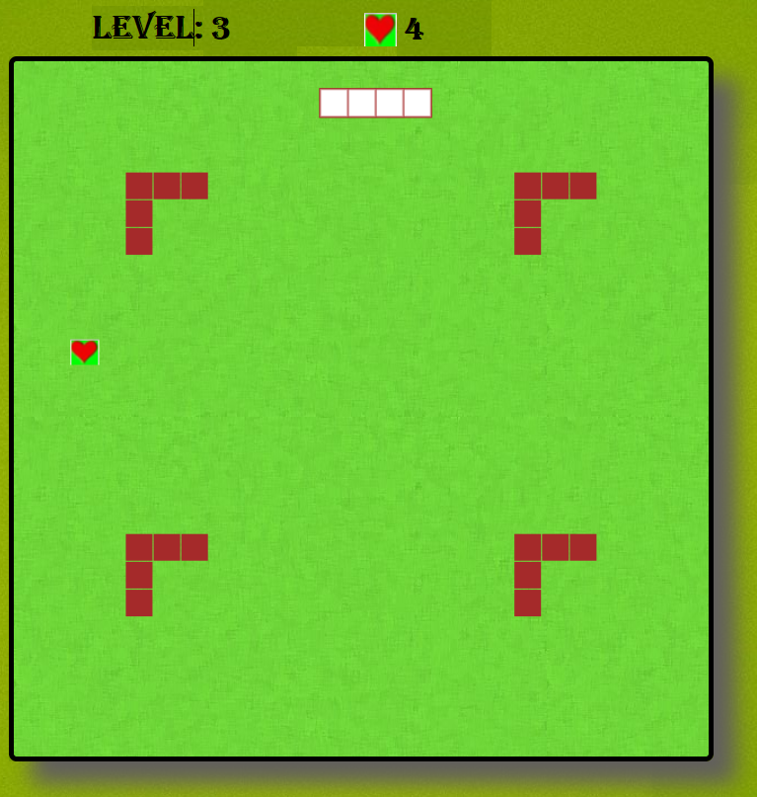

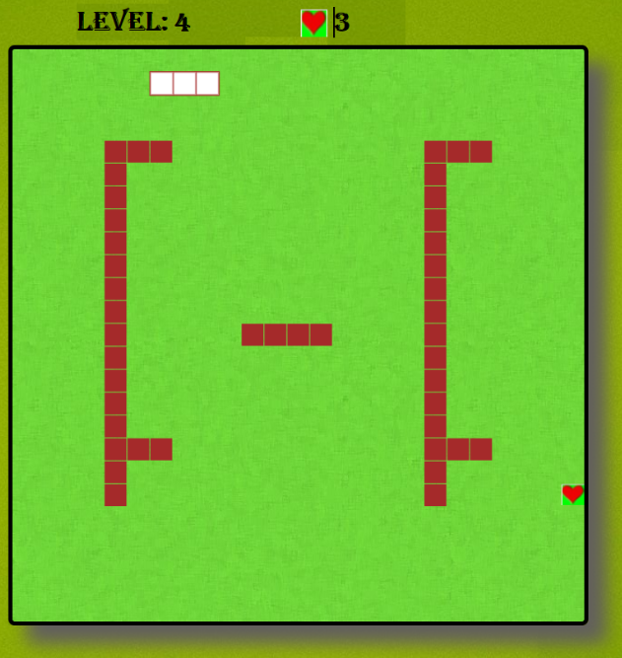 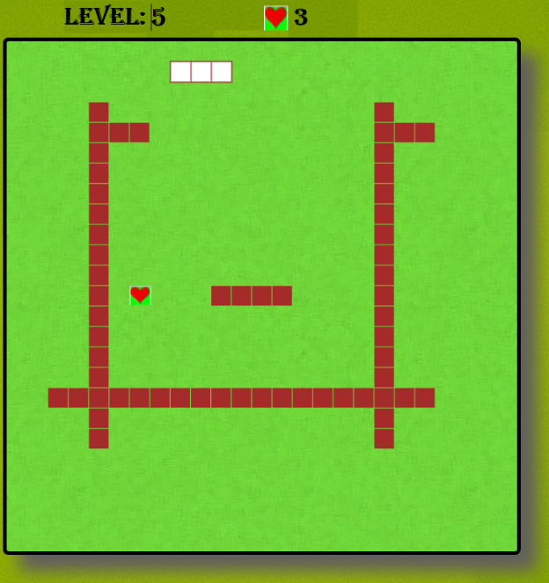

Khi sang level thì sẽ có chướng ngại vật xuất hiện. Em sẽ tạo ra mảng 2 chiều [x,y] để vẽ chướng ngại vật nằm trong khoảng [width,height] = [25,25].

(Các level khác cũng tương tự.)

Lúc snake chạm vào chướng ngại vật => **Game over.**

Lúc hoàn thành xong game => **You win**.

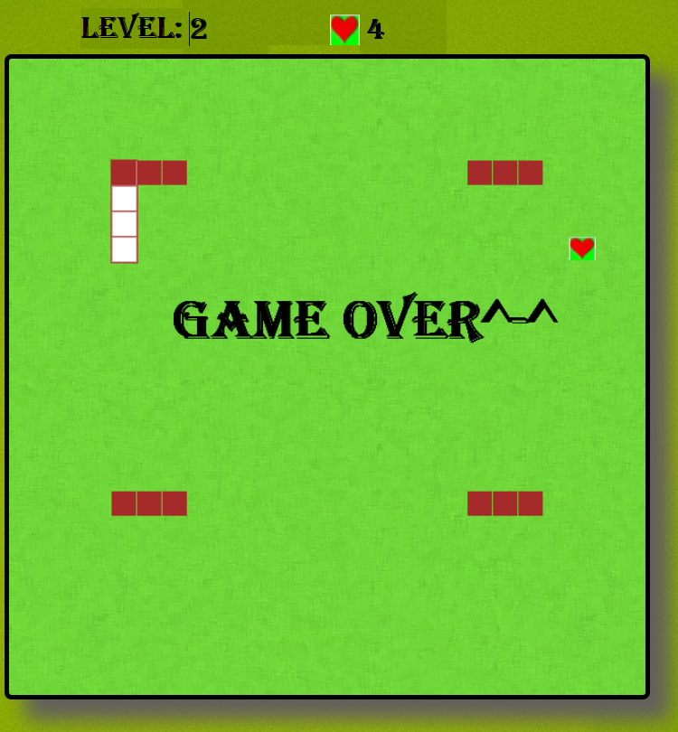 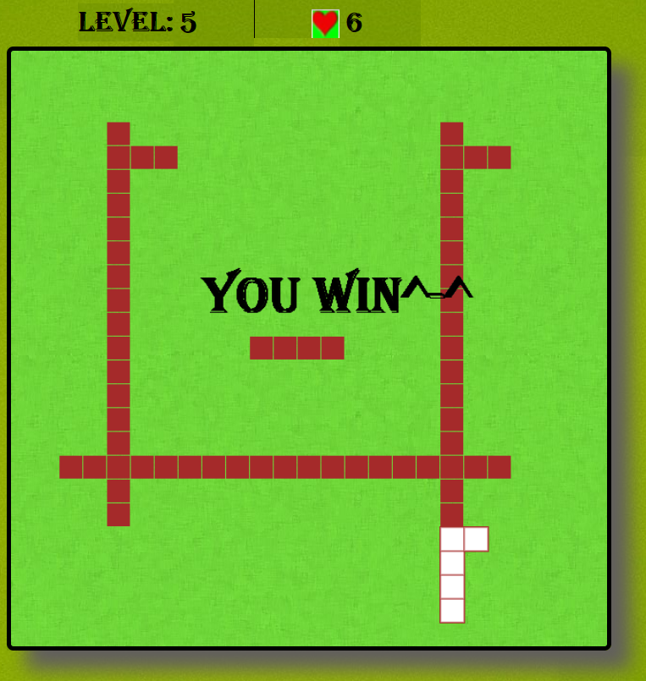

Mỗi level chướng ngại vật sẽ khác nhau.